getAnswersCodes(‘WALL’);

My name -> Employee Record
Agregar Access: VCPQ Product builder
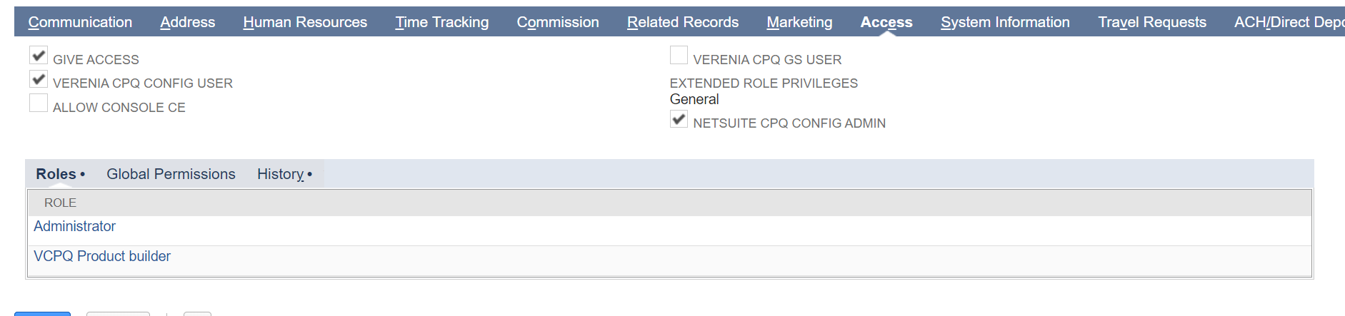

Configurator -> System -> Global settings
Como obtener un backup de los productos:
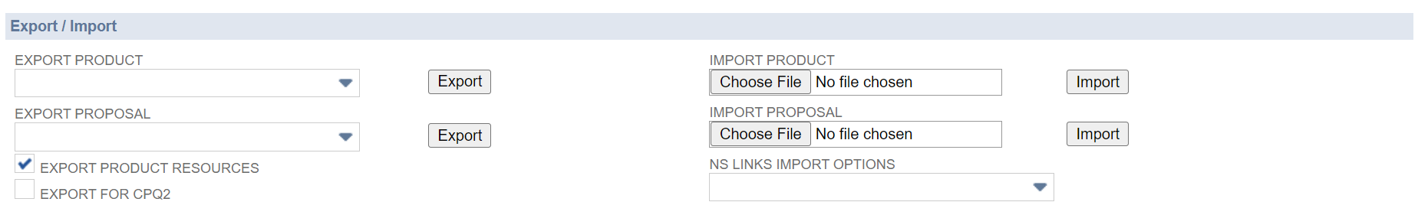

Configurator -> Product -> Product Mantainance:
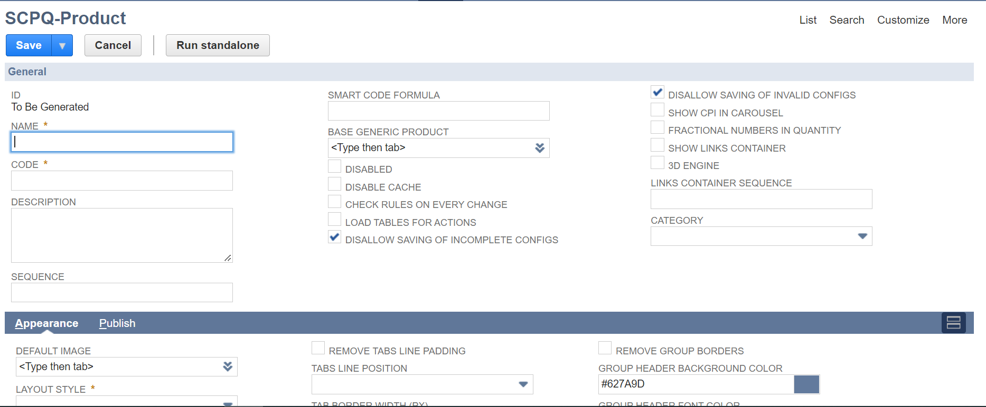

Preguntas / respuestas
Incompatible rule: para poner las respuestas que no se pueden seleccionar a la vez que se selecciona esta, ósea que se bloqueen.
Para probar las preguntas y respuestas, tengo que lanzar el configurador en standalone para un producto, para eso entro en Configurator -> Product -> Standalone, o abro un producto y elijo standalone

